**Stijltrend Re-assemble**

In deze stijltrend staat het creatief combineren van oude en nieuwe onderdelen centraal. Een vlekkeloos nieuw geheel is niet belangrijk, we bouwen producten of ruimten op uit bestaande, soms tegengestelde elementen. Een leefruimte wordt daardoor een driedimensionale collage. Producten, vormen, kleuren en materialen worden contrastrijk en creatief gecombineerd tot een vrolijk nieuw geheel.

**Re-assemble in het interieur**

Door een explosie van creativiteit ontstaat een frisse, nieuwe vormentaal. Ongedwongen en gemakkelijk, alles kan worden gecombineerd en vervangen, voor steeds weer een andere, speelse uitstraling. Bloemen en planten spelen een creatieve rol; hang een boeket bijvoorbeeld eens op. Arrangementen zijn luchtig en bestaan uit losse onderdelen.

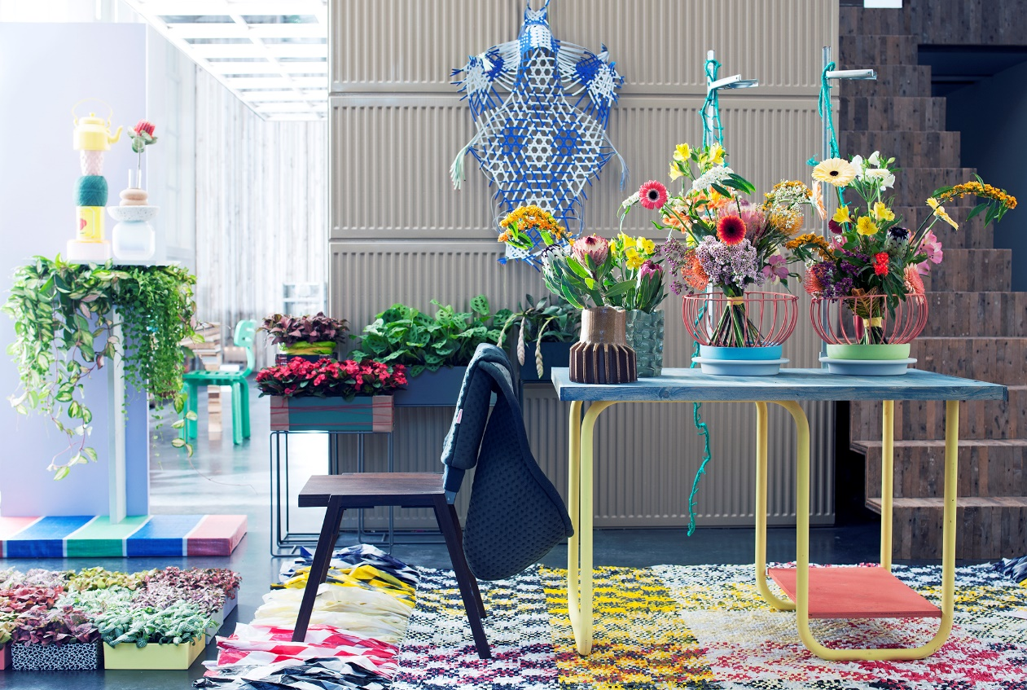

**Re-assemble buiten**

Deze trend maakt een driedimensionaal patchwork van de tuin. Verschillende stijlen, functies, ruimtebelevingen en materialen worden met elkaar gecombineerd. Vlakverdelingen overlappen elkaar of lijken willekeurig aan elkaar geplakt. De tuin krijgt hierdoor een flexibel karakter en lijkt nooit af te zijn. Verschillende soorten borders worden lichtvoetig tegen elkaar aangezet. Dit levert een grote diversiteit aan planten op.

**Vormen**  
Vormen zijn willekeurig en divers en lijken toevallig tegen elkaar aangeplakt te zijn, gestapeld of in elkaar geschoven. Hierdoor ontstaat een collage-achtig geheel.

**Kleuren**  
Ook het kleurenpalet is divers: fel, pastel, natuurlijk en vergrijsd. De hoeveelheid groenen in de kleurkaart zijn vooral van toepassing op levend groen.

*kleurenkaart en -verhoudingen indoor*



*kleurenkaart en -verhoudingen outdoor*

**

**Materialen**   
Materialen zijn zowel nieuw als recycled. Naast kunststof zijn er natuurlijke materialen, papier, karton en recycled plaatmateriaal. Ook voor de tuin versterken recyclede materialen het nonchalante karakter.

**Dessins**  
Inspiratie voor de dessins komen overal vandaan. Vaak worden ze weergegeven in vervreemdende kleurencombinaties, zoals een groene panterprint. Ook worden verschillende dessins als een patchwork met elkaar gecombineerd.